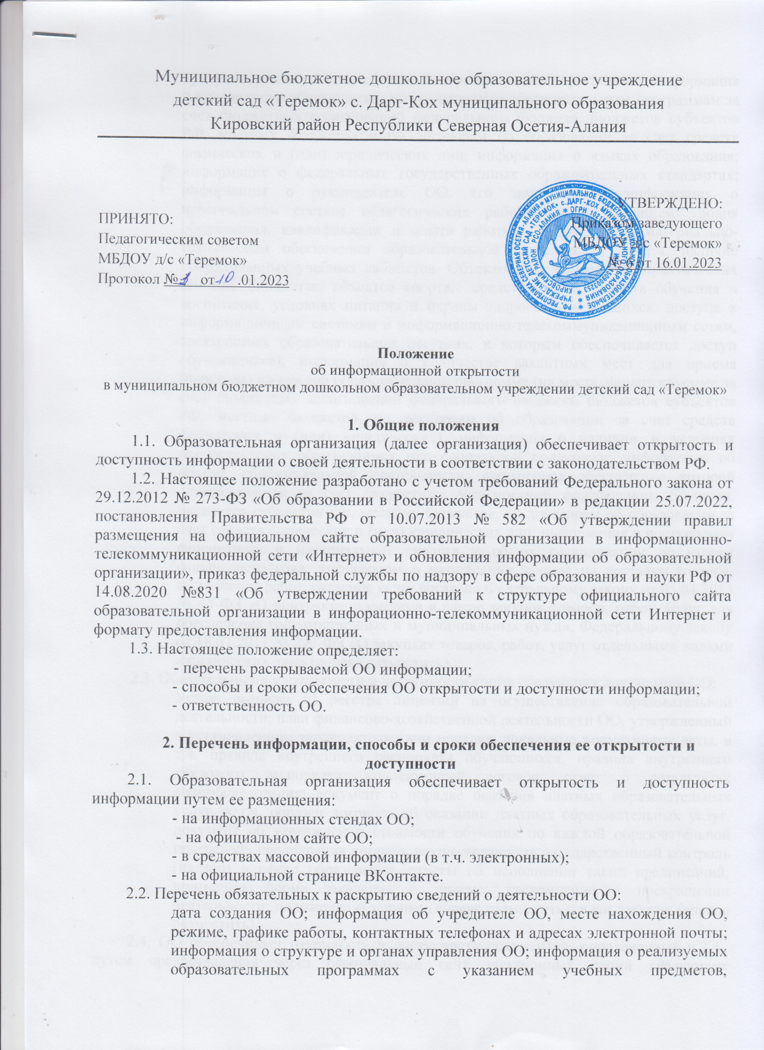

предусмотренных соответствующей образовательной программой; информация о численности обучающихся по реализуемым образовательным программам за счет бюджетных ассигнований федерального бюджета, бюджетов субъектов РФ, местных бюджетов и по договорам об образовании за счет средств физических и (или) юридических лиц; информация о языках образования; информация о федеральных государственных образовательных стандартах; информация о руководителе ОО, его заместителях; информация о персональном составе педагогических работников с указанием уровня образования, квалификации и опыта работы; информация о материально-техническом обеспечении образовательной деятельности (в т.ч. наличие оборудованных учебных кабинетов. Объектов для проведения практических занятий, библиотек, объектов спорта, средств спорта, средств обучения и воспитания, условиях питания и охраны здоровья обучающихся, доступе к информационным системам и информационно-телекоммуникационным сетям, электронных образовательных ресурсах, к которым обеспечивается доступ обучающихся); информация о количестве вакантных мест для приема (перевода) по каждой образовательной программе (на места, финансируемые за счет бюджетных ассигнований федерального бюджета, бюджетов субъектов РФ, местных бюджетов, по договорам об образовании за счет средств физических и (или) юридических), информация о наличии и условиях предоставления обучающимся мер социальной поддержки; информация об объеме образовательной деятельности, финансовое обеспечение которой осуществляется за счет бюджетных ассигнований федерального бюджета, бюджетов субъектов РФ, местных бюджетов, по договорам об образовании за счет средств физических и (или) юридических лиц; информация о поступлении финансовых и материальных средств и об их расходовании по итогам финансового года; информация о размещении заказов на поставки товаров, выполнение работ, оказание услуг согласно Федеральному закону от 05.04.2013 № 44-ФЗ «О контрактной системе в сфере закупок товаров, работ, услуг для обеспечения государственных и муниципальных нужд», Федеральному закону от 18.07.2011 № 223-ФЗ «О закупках товаров, работ, услуг отдельными видами юридических лиц» (вправе разместить).
2.3. Обязательными к открытости и доступности копии следующих документов ОО:
Устав; выписка из реестра лицензий на осуществление образовательной деятельности; план финансово-хозяйственной деятельности ОО, утвержденный в установленном законодательством порядке; локальные нормативные акты, в т.ч. правила внутреннего распорядка обучающихся, правила внутреннего трудового распорядка, коллективный договор; отчет о результатах самообследования; документ о порядке оказания платных образовательных услуг, в т.ч. образец договора об оказании платных образовательных услуг, документ об утверждении стоимости обучения по каждой образовательной программе; предписания органов, осуществляющих государственный контроль (надзор) в сфере образования, отчеты об исполнении таких предписаний; примерная форма заявления о приеме; уведомление о прекращении деятельности; положение о закупке (вправе разместить); план закупок (вправе разместить).
2.4. ОО обеспечивает открытость и доступность документов, определенных п.2.3., путем предоставления через официальный сайт электронных копий следующих документов: учредительные документы организации; свидетельство о государственной регистрации организации; решения учредителя о назначении руководителя организации; муниципальное задание на оказание услуг (выполнение работ); план финансово-хозяйственной деятельности муниципальной организации; годовая бухгалтерская отчетность организации; отчет о результатах деятельности муниципальной организации и об использовании закрепленного за ним муниципального имущества; сведения о проведенных в отношении организаций контрольных мероприятий и их результатах.
Муниципальная организация также предоставляет в электронном структурированном виде: общую информацию об организации; информацию о муниципальном задании на оказание муниципальных услуг (выполнение работ) и его исполнении; информацию о плане финансово-хозяйственной деятельности; информацию об операциях с целевыми средствами из бюджета; информацию о результатах деятельности и об использовании имущества; сведения о проведенных в отношении организации контрольных мероприятиях и их результатах; информацию о годовой бухгалтерской отчетности организации.
2.5. Требования к информации, размещаемой на официальном сайте ОО, ее структура, порядок размещения и сроки обновления определяются положением об информационном сайте организации.
2.6. Образовательная организация обеспечивает открытость следующих персональных данных:
а) о руководителе ОО, его заместителях, в т.ч.:
фамилия, имя, отчество (при наличии) руководителя, его заместителей;
должность руководителя, его заместителей;
контактные телефоны;
адрес электронной почты;
б) о персональном составе педагогических работников с указанием уровня образования, квалификации и опыта работы, в т.ч.:
фамилия, имя, отчество (при наличии) работника;
занимаемая должность (должности);
преподаваемые дисциплины;
ученая степень (при наличии);
ученое звание (при наличии);
наименование направления подготовки и (или) специальности;
данные о повышении квалификации и (или) профессиональной переподготовке (при наличии);
общий стаж работы;
стаж работы по специальности;
иная информация о работниках ОО, на размещение которой имеется их письменное согласие (в том числе – на размещение фотографий) (вправе разместить).
2.7. Образовательная организация обязана по письменному требованию внести изменения в размещенную о нем информацию при условии предоставления подтверждающих документов.

3. Ответственность образовательной организации

3.1. Образовательная организация осуществляет раскрытие информации (в т.ч. персональных данных) в соответствии с требованиями законодательства РФ.
3.2. Образовательная организация обеспечивает обработку и хранение информации о своих работниках, а также иных субъектах персональных данных способами, обеспечивающими максимальную защищенность такой информации от неправомерного использования в соответствии с требованиями Федерального закона от 27.07.2006 № 152-ФЗ «О персональных данных», положением об обработке персональных данных.
3.3. Образовательная организация несет ответственность в порядке и на условиях, устанавливаемых законодательством РФ, за возможный ущерб, причиненный в результате неправомерного использования информации третьими лицами.

4. Заключительные положения
4.1. Настоящее Положение является локальным нормативным актом, принимается на Педагогическом совете ОО и утверждается (либо вводится в действие) приказом заведующего организации, осуществляющей образовательную деятельность.
4.2. Все изменения и дополнения, вносимые в настоящее Положение, оформляются в письменной форме в соответствии действующим законодательством Российской Федерации.
4.3. Положение принимается на неопределенный срок. Изменения и дополнения к Положению принимаются в порядке, предусмотренном п.4.1. настоящего Положения.
4.4. После принятия Положения (или изменений и дополнений отдельных пунктов и разделов) в новой редакции предыдущая редакция автоматически утрачивает силу.

